Liebe 8A,
hier sind eure Mathematikaufgaben für die kommende Woche. Bitte erledigt sie, füllt nach jeder Aufgabe die „tägliche Einschätzung“ aus. Bitte erledigt pro Tag einen der untenstehenden Punkte! Was ihr mir am Freitag schicken sollt, findet ihr unter den Aufgaben in einem roten Kasten!
Emailadresse: francishuke@yahoo.de und meldet euch bitte bei Slack an (Link gab es per Mail)!

- Wiederholdung: Rationale Zahlen und Kongruenz (ca. 30 min)
AE I
Erledige alle Aufgaben auf S.59 im Buch.
Kontrolliere am Ende der Woche deine Lösungen!

AE II
Erledige alle Aufgaben auf S.59 im Buch.
Kontrolliere am Ende der Woche² deine Lösungen!

AE III
Erledige alle Aufgaben auf S.59 im Buch.
Kontrolliere am Ende der Woche² deine Lösungen!

Solltest du zum Thema Hilfe benötigen, dann schaue in deinem Merkhefter vom letzten Jahr oder hinten im Buch auf den Seiten 204 und 206 nach!

- Abschlussübung Zufallsversuche (ca. 60 min)¹
AE I
Erledige im Buch auf Seite 134/135 die Nummern 1, 3, 5, 6 und 7!
Zusatz: Nummern 15 – 26
Kontrolliere am Ende deine Lösungen. Du findest sie hinten im Buch ab S. 214.

AE II
Erledige im Buch auf Seite 134/135 die Nummern 3, 5, 6, 7 und 9!
Schreibe für Aufgaben 15 – 26 Ja oder Nein und begründe schriftlich!
Ihr müsst nicht miteinander vergleichen!
Kontrolliere am Ende deine Lösungen. Du findest sie hinten im Buch ab S. 214.
AE III
Erledige im Buch auf Seite 134/135 die Nummern 3, 5, 6, 7 und 9!
Schreibe für Aufgaben 15 – 26 Ja oder Nein und begründe schriftlich!
Ihr müsst nicht miteinander vergleichen!
Kontrolliere am Ende deine Lösungen. Du findest sie hinten im Buch ab S. 214.

Solltest du zum Thema Hilfe benötigen, dann schaue in deinem Merkhefter nach!

- Körper: Übersicht (ca. 30 min)¹
AE I
Übernimm von Seite 62 das Merkwissen in den Merkteil deines Hefters!
Erledige dann Aufgabe 1. Kontrolliere am Ende der Woche² deine Lösungen!
Fülle im Anschluss die Tabelle in diesem Dokument aus.

AE II
Übernimm von Seite 62 das Merkwissen in den Merkteil deines Hefters!
Erledige dann Aufgabe 1 und 2. Kontrolliere am Ende der Woche² deine Lösungen!
Fülle im Anschluss die Tabelle in diesem Dokument aus.

AE III
Übernimm von Seite 62 das Merkwissen in den Merkteil deines Hefters!
Erledige dann Aufgabe 1 und 2. Kontrolliere am Ende der Woche² deine Lösungen!
Fülle im Anschluss die Tabelle in diesem Dokument aus.

- Körpernetze (ca. 60 min)¹
ALLE | Studiere Seite 70 im Buch.  Bearbeite dann Aufgaben 1 und 2! | Solltest du Hilfe zum Thema benötigen, dann nutze deinen Merkhefter. Zum Teil kann auch das Buch auf Seite 206 helfen.

FOLGENDES MÖCHTE ICH AM FREITAG PER MAIL ZUM KONTROLLIEREN:
- Die Tabelle von Aufgabe 3!

- Eure selbstgezeichneten Körpernetze (Buch S. 70 Nr.2)

- Eure tägliche Einschätzung
Tabelle zu Körpern und ihren Eigenschaften

BildBuklB Bild | Name | Alltagsgegenstand mit ähnlicher Form | Ecken im Bild | Kanten im Bild | Flächen im Bild
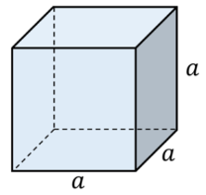

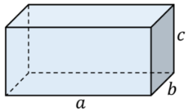

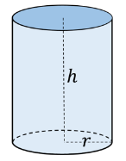

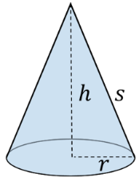
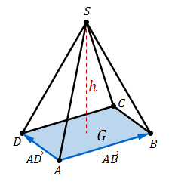
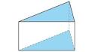
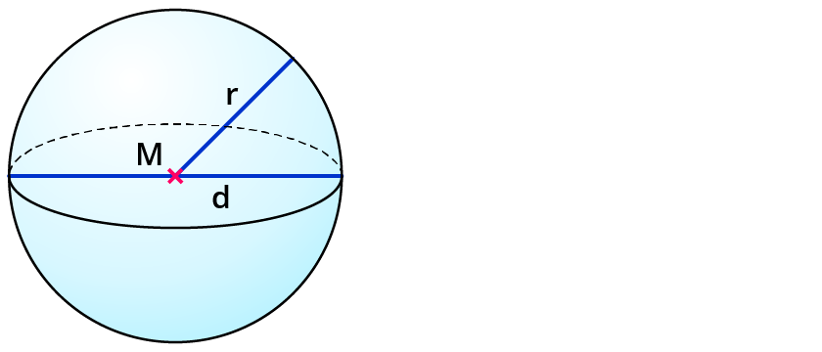

Tag | Erledigtes Thema | Fehleranzahl | Mein Kommentar zu dieser Aufgabe: (leicht/schwer und was genau musst du noch üben?)

Tägliche Auswertung

Das ist nur eine ungefähre Angabe. Einige von euch werden schneller sein, andere vielleicht etwas länger brauchen. Beides ist okay!
Die Lösungen sende ich euch im Laufe der Woche zu!

